## Психологические тесты

### Тест на ригидность/гибкость

|  |  |  |  |
| --- | --- | --- | --- |
| **№** | **Содержание утверждений** | **Да** | **Нет** |
| 1 | Полезно читать книги, в которых содержатся мысли, противоположные моим собственным. |  |  |
| 2 | Меня раздражает, когда отвлекают от важной работы (например, просят совета). |  |  |
| 3 | Праздники нужно отмечать с родственниками. |  |  |
| 4 | Я могу быть в дружеских отношениях с людьми, чьи поступки не одобряю. |  |  |
| 5 | В игре я предпочитаю выигрывать. |  |  |
| 6 | Когда я опаздываю куда-нибудь, я не в состоянии думать ни о чем другом, кроме как скорее доехать. |  |  |
| 7 | Мне труднее сосредоточиться, чем другим. |  |  |
| 8 | Я много времени уделяю тому, чтобы все вещи лежали на своих местах. |  |  |
| 9 | Я очень напряженно работаю. |  |  |
| 10 | Неприличные шутки нередко вызывают у меня смех. |  |  |
| 11 | Уверен, что за моей спиной обо мне говорят. |  |  |
| 12 | Меня легко переспорить. |  |  |
| 13 | Я предпочитаю ходить известными маршрутами. |  |  |
| 14 | Всю свою жизнь я строго следую принципам, основанным на чувстве долга. |  |  |
| 15 | Временами мои мысли проносятся быстрее, чем я успеваю их высказать. |  |  |
| 16 | Бывает, что чья-то нелепая оплошность вызывает у меня смех. |  |  |
| 17 | Бывает, что мне в голову приходят плохие слова, часто даже ругательства, и я не могу никак от них избавиться. |  |  |
| 18 | Я уверен, что в мое отсутствие обо мне говорят. |  |  |
| 19 | Я спокойно выхожу из дома, не беспокоясь о том, заперта ли дверь, выключен ли свет, газ и т.п. |  |  |
| 20 | Самое трудное для меня в любом деле – это начало. |  |  |
| 21 | Я, практически всегда, сдерживаю свои обещания. |  |  |
| 22 | Нельзя строго осуждать человека, нарушающего формальные правила. |  |  |
| 23 | Мне часто приходилось выполнять распоряжения людей, гораздо меньше знающих, чем я. |  |  |
| 24 | Я не всегда говорю правду. |  |  |
| 25 | Мне трудно сосредоточиться на какой-либо задаче или работе. |  |  |
| 26 | Кое-кто настроен против меня. |  |  |
| 27 | Я люблю доводить начатое до конца. |  |  |
| 28 | Я всегда стараюсь не откладывать на завтра то, что можно сделать сегодня. |  |  |
| 29 | Когда я иду или еду по улице, я часто подмечаю изменения в окружающей обстановке – подстриженные кусты, новые рекламные щиты и т.д. |  |  |
| 30 | Иногда я так настаиваю на своем, что люди теряют терпение. |  |  |
| 31 | Иногда знакомые подшучивают над моей аккуратностью и педантичностью. |  |  |
| 32 | Если я не прав, я не сержусь. |  |  |
| 33 | Обычно меня настораживают люди, которые относятся ко мне дружелюбнее, чем я ожидал |  |  |
| 34 | Мне трудно отвлечься от начатой работы даже ненадолго. |  |  |
| 35 | Когда я вижу, что меня не понимают, я легко отказываюсь от намерения доказать что-либо. |  |  |
| 36 | В трудные моменты я умею позаботиться о других. |  |  |
| 37 | У меня тяга к перемене мест, и я счастлив, когда брожу где-нибудь или путешествую. |  |  |
| 38 | Мне нелегко переключиться на новое дело, но потом, разобравшись, я справляюсь с ним лучше других. |  |  |
| 39 | Мне нравится детально изучать то, чем я занимаюсь. |  |  |
| 40 | Мать и отец заставляли подчиниться меня даже тогда, когда я считал это неразумным. |  |  |
| 41 | Я умею быть спокойным и даже немного равнодушным при виде чужого несчастья. |  |  |
| 42 | Я легко переключаюсь с одного дела на другое. |  |  |
| 43 | Из всех мнений по спорному вопросу только одно действительно является верным. |  |  |
| 44 | Я люблю доводить свои умения и навыки до автоматизма. |  |  |
| 45 | Меня легко увлечь новыми затеями. |  |  |
| 46 | Я пытаюсь добиться своего наперекор обстоятельствам. |  |  |
| 47 | Во время монотонной работы я невольно начинаю изменять способ действия, даже если это порой ухудшает результат. |  |  |
| 48 | Люди порой завидуют моему терпению и дотошности. |  |  |
| 49 | На улице, в транспорте я часто разглядываю окружающих людей. |  |  |
| 50 | Если бы люди не были настроены против меня, я бы достиг в жизни гораздо большего. |  |  |

**Коды ответов:**

«НЕТ»: 1, 4, 6, 8, 9, 11, 13, 14, 18, 20, 23, 26, 27, 30, 31, 33, 34, 38, 39, 40, 43, 44, 46, 48, 50.

«ДА»: 2, 3, 5, 7, 10, 12, 15, 16, 17, 19, 21, 22, 24, 25, 28, 29, 32, 35, 36, 37, 41, 42, 45, 47, 49.

**Результаты:**

От 0-13 – гибкий; 14-27 – проявляет черты ригидности и гибкости; 28-40 – ригидный.

**Источник:** Батаршев А.В. Психодиагностика в управлении: Практическое руководство: Учеб.-практич.пособие. – М.: Дело, 2005. – 496 с.

### Тест «Художник или мыслитель»

Для художественного типа, т.е. людей, у которых доминирует правое полушарие мозга, характерны яркие образы, возникающие в результате живого восприятия, эмоций. У представителей мыслительного типа – левопролушарного – преобладают абстракции, логические рассуждения. Спорить, кто из них умнее, нет смысла, поскольку речь идет лишь о двух специфических особенностях человеческого восприятия мира. Мыслитель со слабыми художественными задатками вряд ли добьется успехов в науке. До тех пор пока требуется дотошное собирание, регистрация и анализ факторов, он будет справляться с делом. Но когда потребуется подняться над фактами, представить общую картину явлений, без художественного мышления не обойтись. Верно и другое: если художественный тип заметно преобладает над мыслительным, то прежде чем посвящать себя точным наукам, стоит серьезно подумать. Не следует, конечно, делать вывод, будто человеку на роду написано быть художником, если у него на первом месте этот тип мышления. Зато небесполезно знать, что подавляющее большинство художников, скульпторов, музыкантов, актеров имеют более или менее выраженные черты этого типа. Внешние проявления функциональной ассиметрии мозга позволяют делать выводы о некоторых наиболее характерных чертах личности.

**Инструкция:**

Ответьте на следующие вопросы, пользуясь одиннадцатибальной системой. Категорическому отрицанию соответствует 0 баллов, безоговорочному согласию – 10. Но, если, например, первый же вопрос поставит Вас в тупик, поскольку Вы не относите себя к мрачным личностям, но в то же время не торопитесь пополнить ряды счастливых оптимистов, то в Вашем распоряжении все остальные баллы – от 1 до 9. Постарайтесь поставить себе справедливую оценку «за настроение».

1. У меня преобладает хорошее настроение.

2. Я помню то, чему училась несколько лет назад.

3. Прослушав раз-другой мелодию, я могу правильно воспроизвести ее.

4. Когда я слушаю рассказ, то представляю его в образах.

5. Я считаю, что эмоции в разговоре только мешают.

6. Мне трудно дается алгебра.

7. Я легко запоминаю незнакомые лица.

8. В группе приятелей я первой начинаю разговор.

9. Если обсуждают чьи-то идеи, то я требую аргументов.

10. У меня преобладает плохое настроение.

**Результат:**

Подсчитайте отдельно сумму баллов по строкам 1, 2, 5, 8, 9 (левое полушарие) и 3, 4, 6, 7, 10 (правое полушарие).

1. Если Ваш «левополушарный» (Л) результат более чем на 5 баллов превышает «правополушарны» (П), то значит, Вы принадлежите к логическому типу мышления. Вы, вообще-то оптимистка, и считаете, что большую часть своих проблем решите самостоятельно.

Как правило, Вы без особого труда вступаете в контакт с людьми. В работе и житейских делах больше полагаетесь на расчет, чем на интуицию. Испытываете больше доверия к информации, полученной из печати, чем к собственным впечатлениям. Вам легче даются виды деятельности, требующие логического мышления. Если профессия, к которой Вы стремитесь, требует именно логических способностей, то Вам повезло. Вы можете стать хорошим математиком, преподавателем точных наук, конструктором, организатором производства, программистом ЭВМ, чертежником... продолжите этот список сами.

2. П больше Л. Это означает, что Вы человек художественного склада. Представитель этого типа склонен к некоторому пессимизму. Предпочитает полагаться больше на собственные чувства, чем на логический анализ событий, и при этом зачастую не обманывается. Не очень общителен, но зато может продуктивно работать даже в неблагоприятных условиях (шум, различные помехи и т.п.). Его ожидает успех в таких областях деятельности, где требуются способности к образному мышлению – художник, актер, архитектор, врач, воспитатель.

3. Перед человеком, в равной степени сочетающим в себе признаки логического и художественного мышления, открывается широкое поле деятельности. Зоны его успеха там, где требуется умение быть последовательным в работе и одновременно образно, цельно воспринимать события, быстро и тщательно продумывать свои поступки даже в экстремальной ситуации. Менеджер и испытатель сложных технических систем, лектор и переводчик – все эти профессии требуют гармоничного взаимодействия противоположных типов мышления.

**Источник:** Карелин А. «Большая энциклопедия психологических тестов»

### Тест на тип темперамента (по кругу Г. Айзенка)

Ответьте на 57 вопросов либо «да», либо «нет».

1. Часто ли Вы испытываете тягу к новым впечатлениям, к тому, чтобы встряхнуться, испытать возбуждение?
2. Часто ли Вы чувствуете, что нуждаетесь в друзьях, которые вас понимают, могут одобрить или утешить?
3. Считаете ли Вы себя безобидным человеком?
4. Очень ли трудно Вам отказаться от своих намерений?
5. Вы обдумываете свои дела не спеша, предпочитаете подождать, прежде чем действовать?
6. Всегда ли Вы сдерживаете свои обещания, не считаясь с тем, что Вам это невыгодно?
7. Часто ли у Вас бывают спады и подъёмы настроения?
8. Вообще, Вы действуете и говорите быстро, не задерживаясь для обдумывания?
9. Возникало ли у Вас чувство, что Вы несчастный человек, хотя серьёзной причины для этого не было?
10. Верно ли, что Вы почти на всё могли бы решиться, если дело пошло на спор?
11. Вы смущаетесь, когда хотите завязать разговор с незнакомым человеком?
12. Бывает ли, что разозлившись, Вы выходите из себя?
13. Часто ли бывает, что Вы действуете под влиянием минуты?
14. Часто ли Вас терзают мысли о том, что чего-либо не следовало делать или говорить?
15. Предпочитаете ли Вы книги встречам с другими людьми?
16. Верно ли, что Вас довольно легко задеть?
17. Вы любите часто бывать в компании?
18. Бывают ли у Вас мысли, о которых неудобно рассказывать другим?
19. Верно ли, что Вы иногда полны энергии так, что всё горит в руках, а иногда вялые?
20. Предпочитаете ли иметь поменьше приятелей, но зато особенно близких?
21. Вы много мечтаете?
22. Когда на Вас кричат, отвечаете тем же?
23. Часто ли Вас терзает чувство вины?
24. Все ли ваши привычки хороши и желательны?
25. Способны ли Вы дать волю чувствам и вовсю повеселиться в шумной компании?
26. Можно ли сказать, что нервы бывают у Вас часто натянуты до предела?
27. Вы слывёте за человека весёлого и живого?
28. После того как дело сделано, часто ли Вы мысленно возвращаетесь к нему, думая, что могли бы сделать лучше?
29. Вы обычно чувствуете себя спокойным, когда находитесь в компании?
30. Бывает ли, что Вы передаёте слухи?
31. Бывает ли, что Вам не спится из-за того, что разные мысли лезут Вам в голову?
32. Если хотите узнать о чём-нибудь, то предпочитаете прочитать в книге, чем спросить у друзей?
33. Бывает ли у Вас сильное сердцебиение?
34. Нравится ли Вам работа, требующая пристального внимания?
35. Бывают ли у Вас приступы дрожи?
36. Если бы Вы знали, что никогда сказанное Вами не будет раскрыто, всегда бы высказывались в духе общепринятого?
37. Вам неприятно бывать в компании, где подшучивают друг над другом?
38. Вы раздражительны?
39. Вам нравится работа, которая требует быстроты действия?
40. Верно ли, что Вам нередко не дают покоя мысли о разных неприятностях и ужасах, которые могли бы произойти, хотя всё закончилось благополучно?
41. Вы медлительны и неторопливы в движениях?
42. Вы когда-нибудь опаздывали на свидания или на работу?
43. Часто ли вам снятся кошмары?
44. Вы любите поговорить настолько, что никогда не упустите удобный случай с незнакомым человеком?
45. Беспокоят ли вас какие-либо боли?
46. Вы чувствовали бы себя несчастным, если долго не смогли бы видеться со своими знакомыми, друзьями?
47. Можете ли Вы назвать себя нервным человеком?
48. Среди людей, которых Вы знаете, есть ли такие, которые Вам явно не нравятся?
49. Можете ли Вы сказать, что Вы уверенный в себе человек?
50. Обидитесь ли Вы, если покритиковать недостатки Ваши и Вашей работы?
51. Вы считаете, что трудно получить настоящее удовольствие от вечеринки?
52. Беспокоит ли Вас чувство, что Вы чем-то хуже других?
53. Вам трудно внести оживление в скучную компанию?
54. Бывает ли, что Вы говорите о вещах, в которых совсем не разбираетесь?
55. 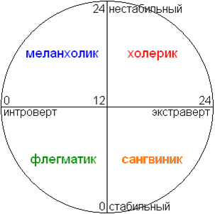Вы беспокоитесь о своём здоровье?
56. Вы любите подшучивать над другими?
57. Страдаете ли Вы от бессонницы?

**Обработка результатов:**

Если ответ совпадает с указанным в ключе, то ему присваивается один балл.

* Искренность: «**да**» на вопросы 6, 24, 36; «**нет**» на вопросы 12, 18, 30, 42, 48, 54.
* Нестабильность: «**да**» на вопросы 2, 4, 7, 9, 11, 14, 16, 19, 21, 23, 26, 28, 31, 33, 35, 38, 40, 43, 45, 47, 50, 52, 55, 57.
* Экстраверсия: «**да**» на вопросы 1, 3, 8, 10, 13, 17, 22, 25, 27, 39, 44, 46, 49, 53, 56; «**нет**» на вопросы 5, 15, 20, 29, 32, 34, 37, 41, 51.

Если показатель искренности составляет больше 5 баллов, то ответы были не искренни. Далее смотрим, куда попадает результат по кругу Г. Айзенка.

**Источник:** Долгова В.И., Шумакова О.А., Латюшин Я.В. Учебно-методический комплекс по практике в педагогическом училище (IV курс очной формы обучения). – Челябинск, 2004. – 92с. (с. 41-50)

### Тест на полезависимость/поленезависимость (методика «Фигуры Готтшальдта»)

**Инструкция:**

В каждом сложном рисунке имеется один из следующих элементов:

Назовите в каждом случае, какой из этих элементов содержится в рисунке. Например:

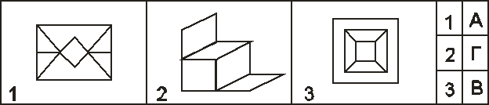Помните:

* В каждом рисунке имеется один из элементов той же величины и также расположенный как на образце;
* 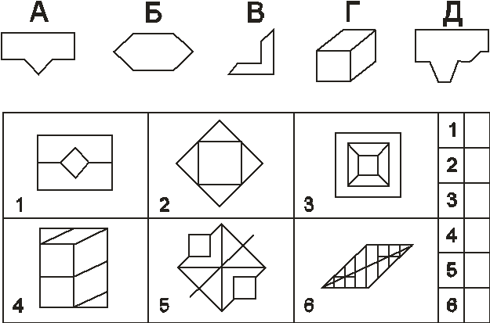В каждом рисунке имеется только один из элементов.

**Тестовые задания:**

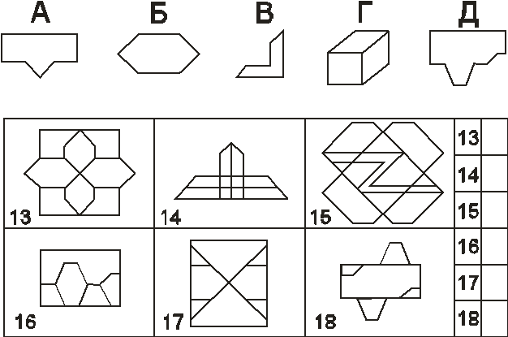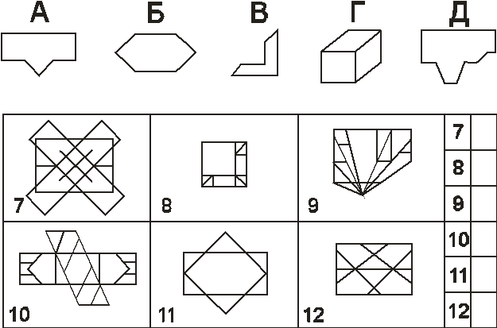

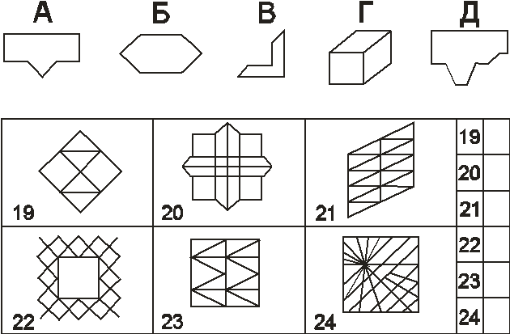

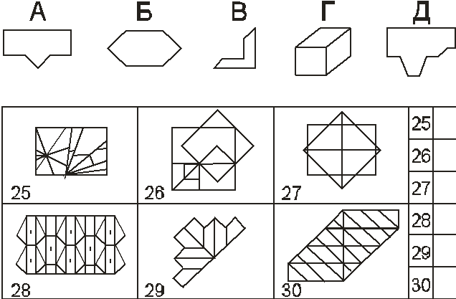

Общее описание задачи. Испытуемым предлагается в тридцати замаскированных фигурах найти одну из пяти эталонных фигур и указать ее. Сложные фигуры предъявляются по одной. Фиксируется время поиска фигуры (каждой) и ошибки. На экране предъявляются эталонные фигуры и следующая инструкция: «Вам будут предъявлены сложные фигуры (изображения), в каждой из которых имеется один из простых эталонов, закодированных буквами А, Б, В, Г, Д. Вы должны найти в каждом случае, какой из этих элементов содержится в рисунке и указать его (набрать код элемента)».

После инструкции следует демонстрация примера с правильным выбором.

Обработка результатов. Фиксируется время поиска каждой фигуры и ошибки. Подсчитывается индекс полезависимости-поленезависимости по формуле:

**Ипз-пнз = количество правильных решений / общее время (мин.)**

При И пз-пнз > 2,5 считается выраженным параметр поленезависимости..

При И пз-пнз < 2,5 выражен параметр полезависимости.

**Правильные ответы:**

1-А

2-Б

3-В

4-Г

5-В

6-В

7-А

8-В

9-Д

10-Д

11-Б

12-А

13-А

14-В

15-Б

16-Д

17-А

18-А

19-Б

20-В

21-Г

22-Б

23-Г

24-А

25-Д

26-Б

27-А

28-Д

29-В

30-Б

**Источник:** Psylab.info – энциклопедия психодиагностики.